关于举行2023年重庆市青少年科技辅导员专业水平（中级）认证面试的通知

各区县青少年科技教育（辅导员）协会、中小学校和相关单位：
2023年重庆市青少年科技辅导员专业水平（中级）认证笔试、个人业绩审核已评审完成，现将面试相关事项通知如下。
一、面试时间
2024年3月17日（星期天）14:30-17:30，后不设补面试。
二、面试方式
1．此次中级面试采用腾讯会议方式进行，专家将对申报者进行视频问辨。
2．申报者提前加入“2023年重庆市科技辅导员中级认证面试”微信群（附件1）。
3．申报者按照面试名单、安排（附件2）进入会议。进入会议后编辑好考生姓名和考号，保持麦克风静音，轮到自己答辩时解除静音状态。
4．面试安排时间为预计开始时间，请随时关注微信群发布的消息，提前候场准备。
三、面试人员
以全国认证系统短信通知参加面试人员名单为准。
四、面试（中级）评审标准与评分办法
根据《重庆市2023年青少年科技辅导员专业水平认证业绩成果和面试问辩评审标准和评分办法》和《重庆市青少年科技辅导员专业水平认证实施方案》作为问辩评审标准和评分办法。
联系人：唐老师，电 话：023-63659911

重庆市青少年科技教育工作者协会
2024年3月12日

附件1

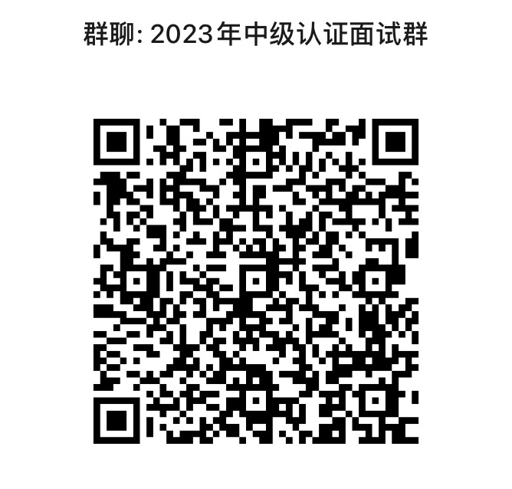

附件2
2023年重庆市青少年科技辅导员专业水平认证
序号 | 姓名 | 性别 | 工作单位
1 | 谭 蓓 | 女 | 重庆市巴南区星澜汇小学校
2 | 付洁瑶 | 女 | 重庆市人民小学校
3 | 陆兴宇 | 男 | 重庆市第一实验中学校
4 | 汪 锐 | 女 | 重庆市江北区华渝实验学校
5 | 田小娟 | 女 | 重庆市南岸区南坪实验小学校（康德校区）
6 | 张元军 | 男 | 重庆市人民小学校
7 | 周 礼 | 男 | 重庆市云阳县南溪中学校
8 | 桑 维 | 男 | 重庆市开州区西街初级中学
9 | 牟方君 | 男 | 重庆市梁平区聚奎镇初级中学
10 | 胡 亮 | 男 | 万州高级中学
11 | 陈 旭 | 女 | 重庆市南岸区中海学校
12 | 雷 力 | 女 | 重庆市梁平区西苑小学
13 | 王 节 | 女 | 重庆市南岸区龙门浩隆平第二小学校
14 | 宋 璐 | 男 | 重庆两江新区华师中旭学校
15 | 胡 前 | 男 | 重庆两江新区华师中旭学学校
16 | 成诗元 | 男 | 重庆市万州龙驹中学
17 | 张春杰 | 男 | 九龙坡区第一实验小学
18 | 谌 渝 | 男 | 重庆市渝北区巴蜀小学校
19 | 胡祥洪 | 男 | 重庆南城巴川学校
20 | 蒋玉巧 | 男 | 重庆市梁平区石马小学
21 | 杨海林 | 男 | 重庆市奉节职业教育中心
（中级）面试名单

